Министерство образования Российской Федерации

Пензенский государственный университет

Кафедра «Системы автоматизированного проектирования»

**Отчет**

По лабораторной работе №1

По курсу «информационные и телекоммуникационные сети»

На тему «ИЗУЧЕНИЕ

ТЕХНОЛОГИИ ПРОЕКТИРОВАНИЯ

ЛОКАЛЬНЫХ СЕТЕЙ»

Выполнил студент гр.20ВВ2.1

Горбунов Н.А.  
Исаев С.Д.

Проверили:

Финогеев А.Г.

Финогеев А.А.

Пенза, 2022

1. Создали новый проект с названием “Gorbunov_Isaev_Sm_Int”,  
   Сценарий – “first_floor”
2. В диалоговых окнах выбрали   
   1. Create empty scenario  
   2. Office   
   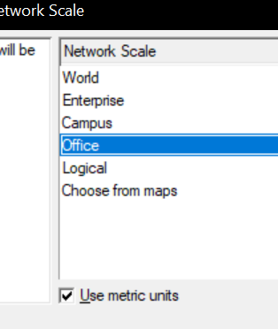  
   3. Размер 100x100 м.  
   4. Включили семейство моделей   
   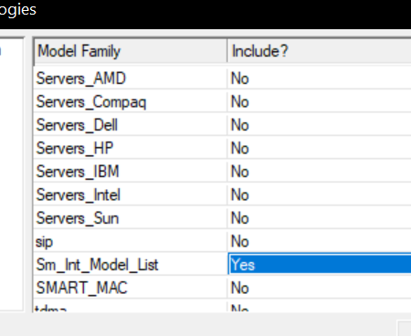
3. Спроектировали сеть:  
   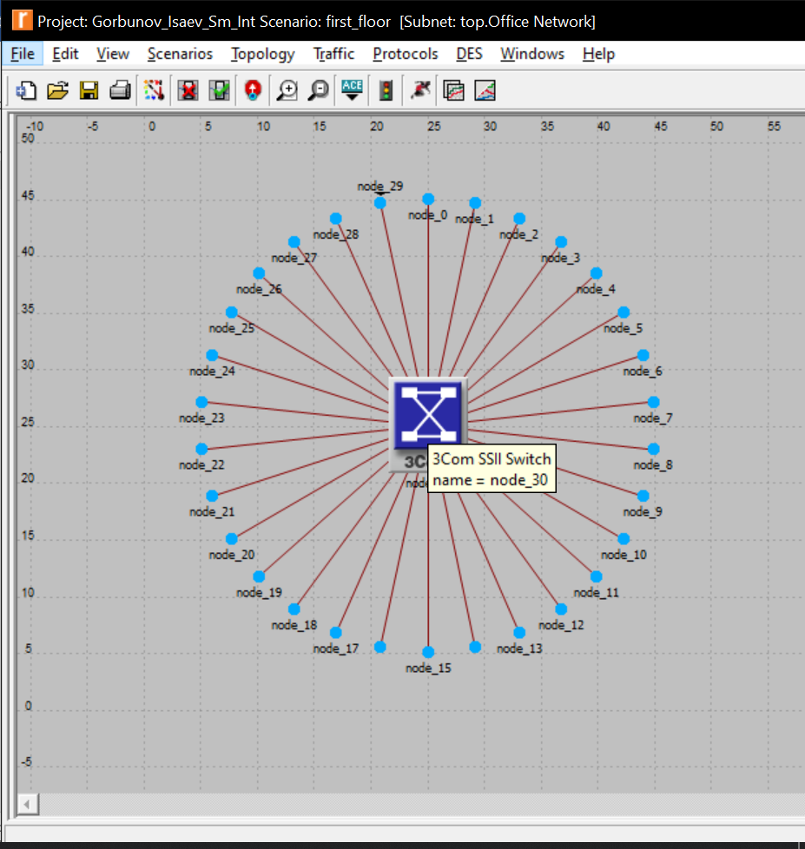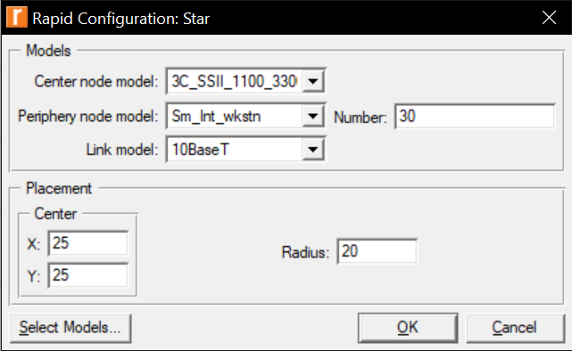
4. Добавили новую модель сервера «Sm_Int_server».  
   Присоединили эту модель сервера к сети с помощью связи «10BaseT»  
   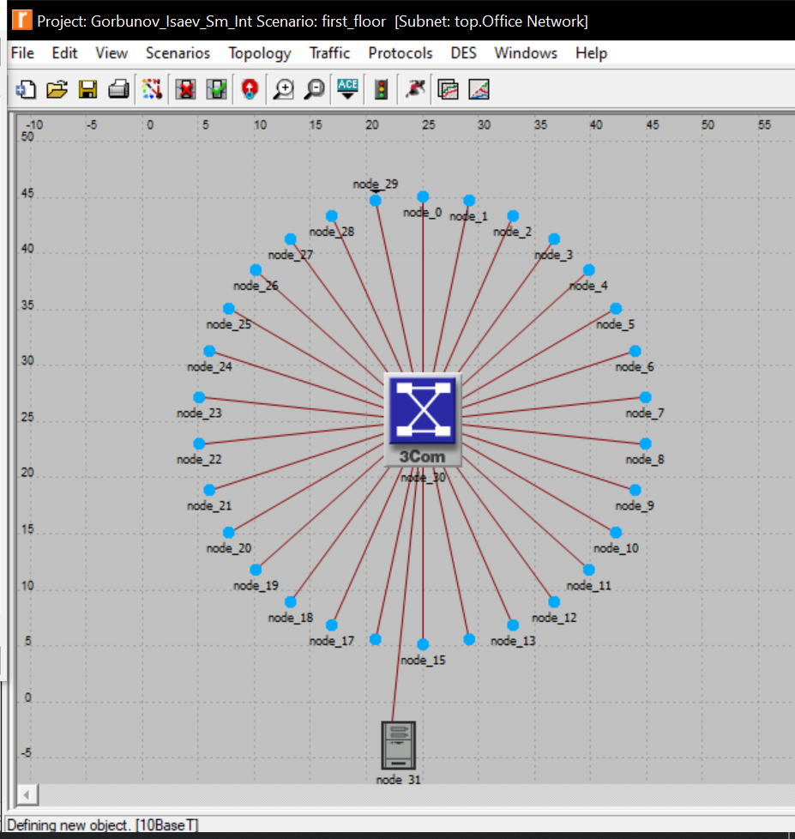
5. Определили характер трафика в сети, для этого добавили объект описания приложений и описания профиля -   
   **Sm_Application_Config  
   Sm_Profile_Config**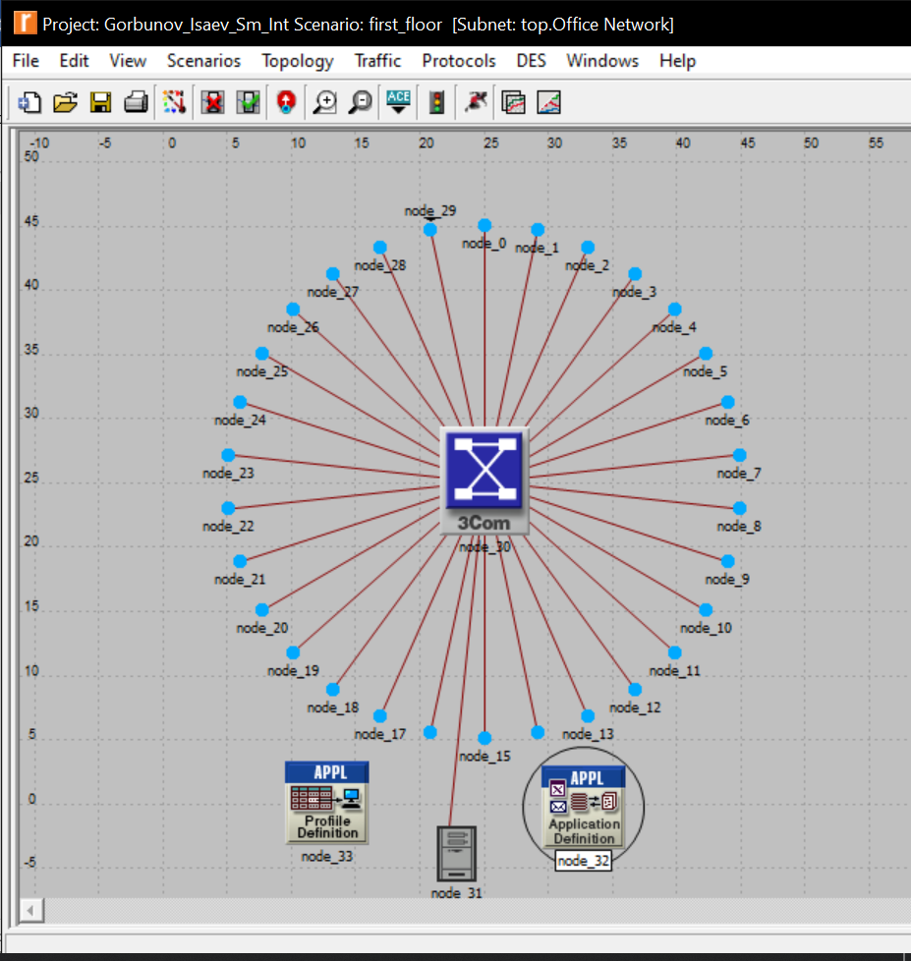
6. Зашли в редактор атрибутов объекта application definition и добавили поддерживаемое приложение:  
   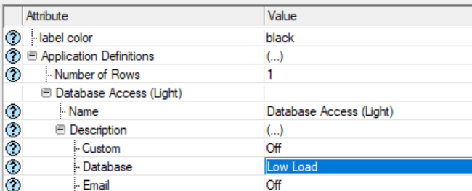
7. Убедились в правильности настроек Profile Definition  
   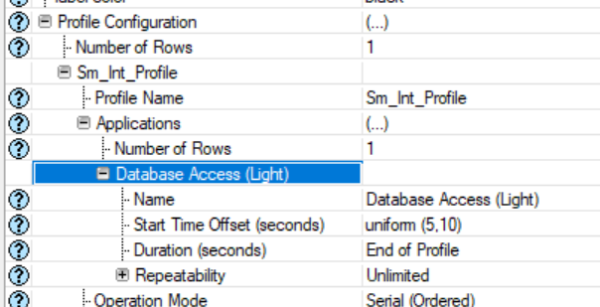
8. Сбор статистики, основанной на загрузке сервер  
     
   Настроили дерево статистик:  
   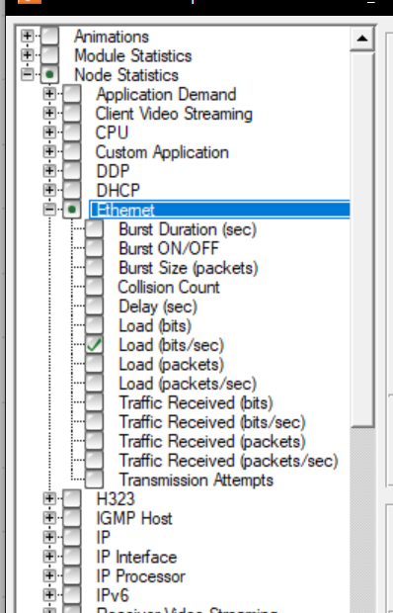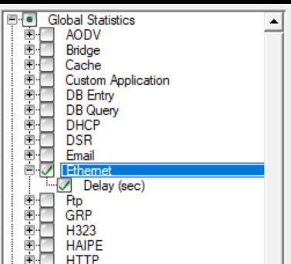
9. Задали длительный прогон  
   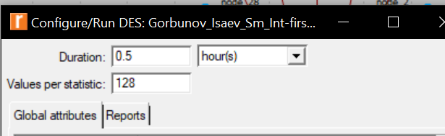
10. Выполнили прогон  
    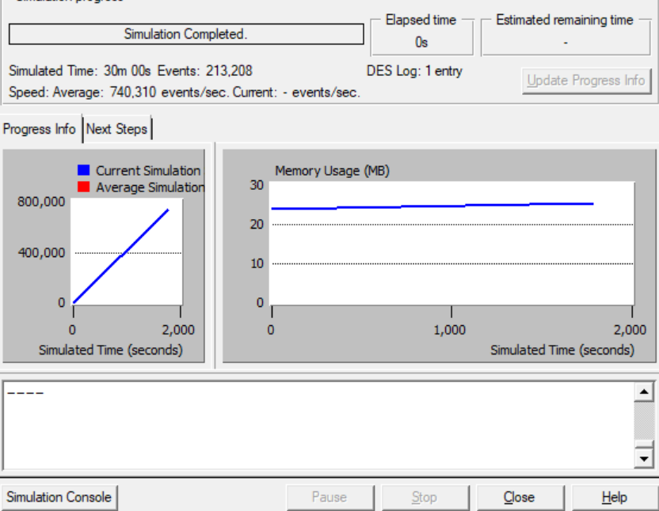
11. Просмотрели результаты  
    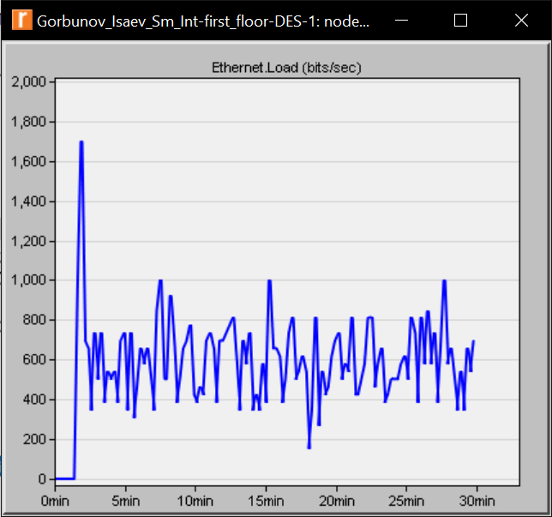
12. Посмотрели глобальную статистику:  
    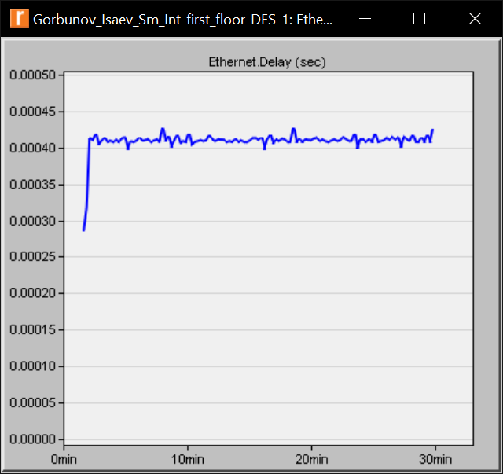

1. Расширили сеть.

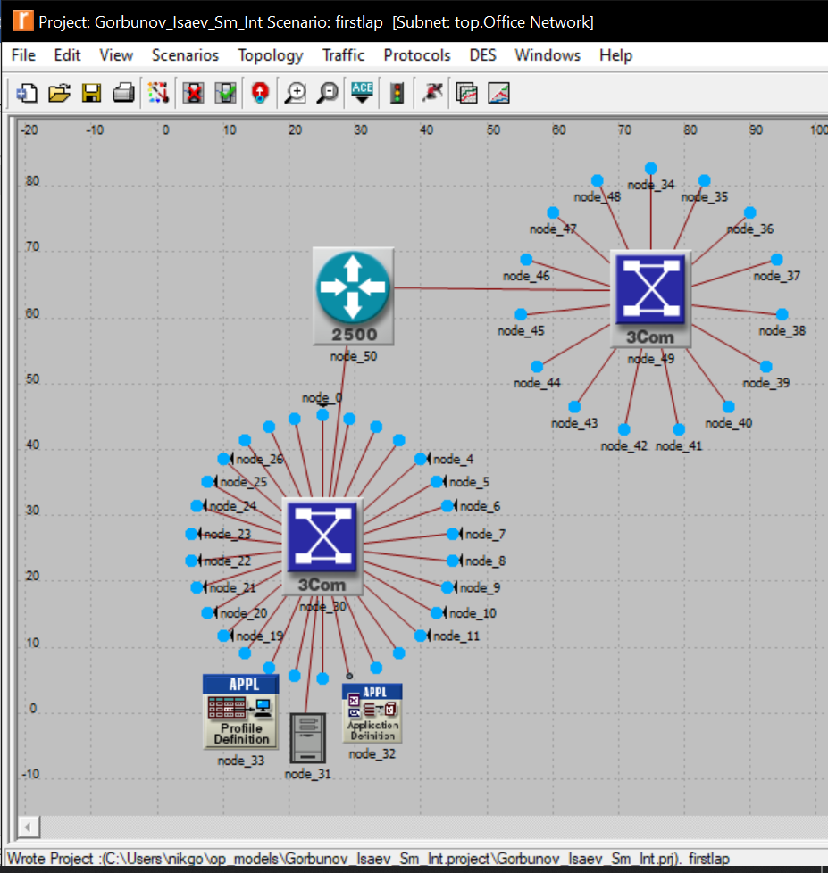

1. Прогнали модель:  
     
   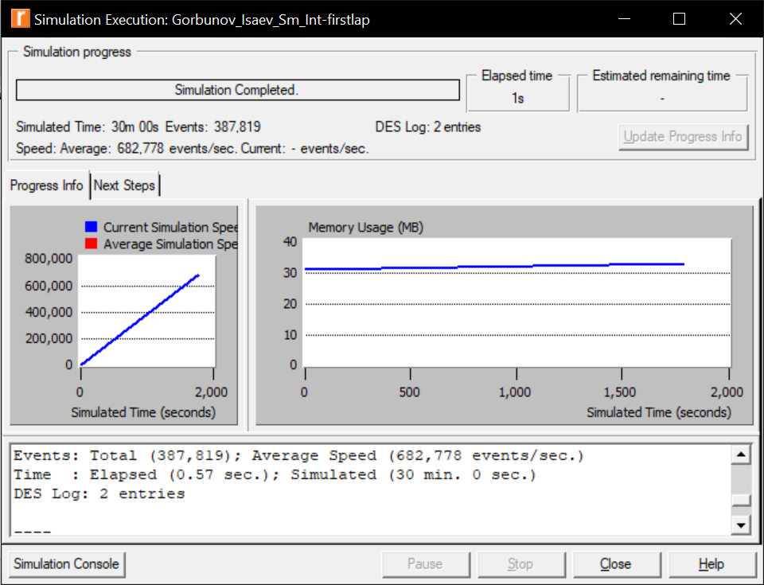
2. Сравнили 2 модели:  
     
   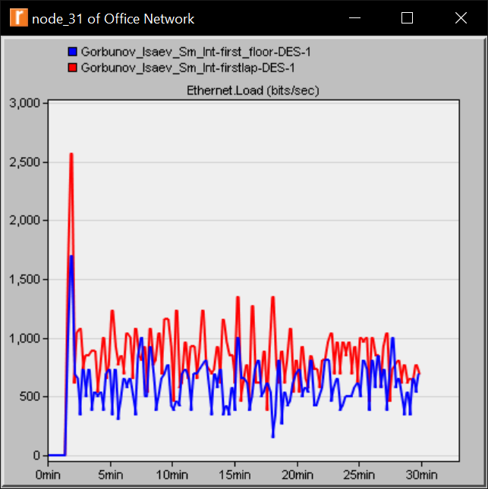

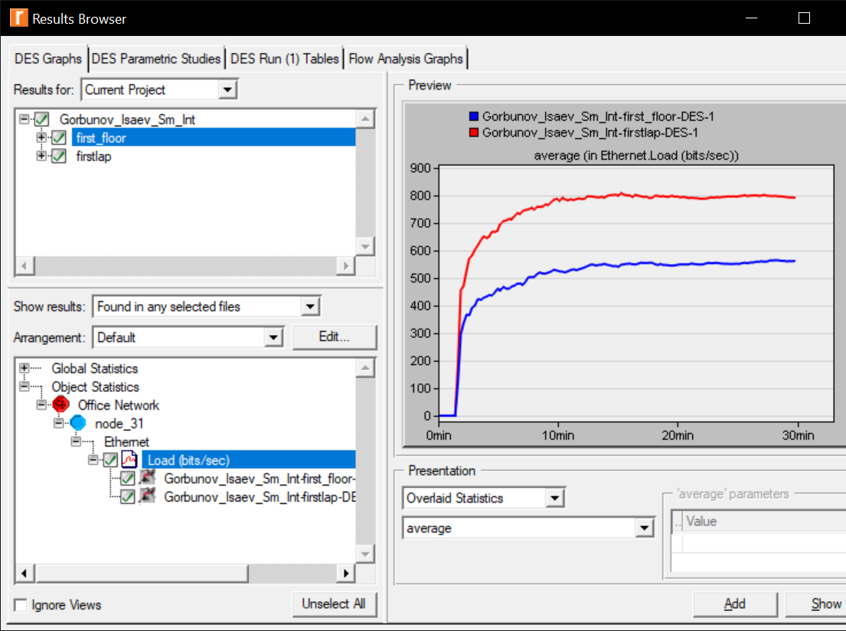

1. Сравнили задержки:  
      
   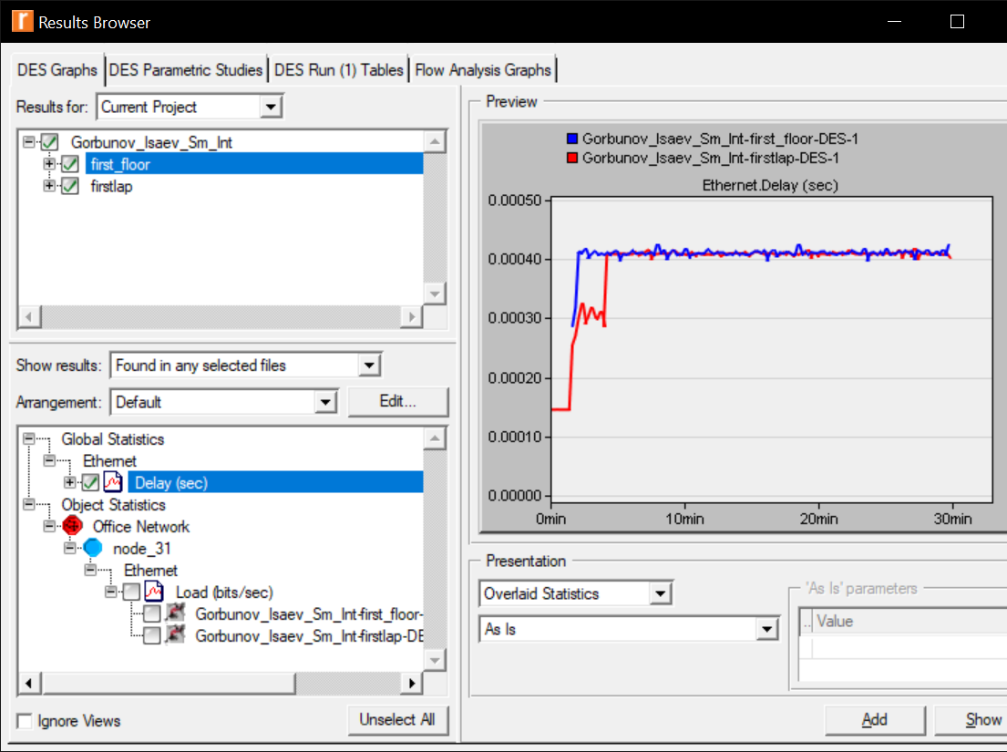  
     
     
   Вывод: ознакомились с основами и технологиями проектирования локальной сети с помощью системы Riverbed IT Guru Academic Edition, а также создали сетевую топологию с помощью редактора проекта (Project Editor). Рассмотрели виды статистик для сбора информации о результатах моделирования. Выполнили моделирование процесса передачи данных в сети.